ЗАТВЕРДЖЕНО
Протокол засідання педагогічної ради військової частини А2900
16.02.2026 №2

ОПЕРАЦІЙНА КАРТКА №13/1/2т
для проведення заняття з тактичної підготовки (БЗВП)

Навчальне питання:
Тренування вправи: Пересування солдата індивідуальне, у складі бойових двійок – трійок (вогневої, маневреної групи, відділення, взводу) по вулицях в пішому порядку.

Мета: навчити солдата пересуватись індивідуально у складі бойових двійок – трійок (вогневої, маневреної групи, відділення, взводу) по вулицях в пішому порядку.

Час: 50 хвилин.

Матеріальне забезпечення: штатна зброя, спорядження, засоби захисту на кожного військовослужбовця, підготовлена ділянка місцевості, фліпчарт, плакати, прапорці.

Методичні рекомендації. Заняття проводиться у складі навчального взводу (групи) на ділянці місцевості (в урбанізованій). Військовослужбовцям пояснюється порядок пересування солдата індивідуальне, у складі бойових двійок – трійок (вогневої, маневреної групи, відділення, взводу) по вулицях в пішому порядку, далі проводиться тренування особового складу в повільному темпі та з прискоренням.

ПОРЯДОК ДІЙ
керівника навчальної точки
Дії керівника
З прибуттям підрозділу вказати місце і порядок шикування. Перевірити наявність о/с, зброї, спорядження.
Довести:
- назву навчального місця (точки, нормативу, навчального питання);
- мету навчального питання;
- вимоги безпеки під час заняття.
Коротка розповідь.
Пояснити:
- умови виконання вправи: “Пересування солдата індивідуальне, у складі бойових двійок – трійок (вогневої, маневреної групи, відділення, взводу) по вулицях в пішому порядку”.
Чіткий показ.
Показати:
- порядок “Пересування солдата індивідуальне, у складі бойових двійок – трійок (вогневої, маневреної групи, відділення, взводу) по вулицях в пішому порядку”.
Провести тренування поетапно (по елементах);
Провести:
- індивідуальне пересування солдата по вулицях в пішому порядку;
- пересування у складі бойових двійок – трійок;
- пересування у складі вогневої, маневреної групи (відділення, взводу).
Провести тренування на результат о/с у виконанні вправи в цілому.
Провести:
- тренування в комплексі.
Провести контрольне виконання вправи:
Перевірити:
- правильність виконання вправи.
Військовослужбовець виконує вправу до тих пір, доки вона не буде виконана “правильно”.
Підведення підсумків.
Вказати:
- характерні недоліки, їх причини та способи усунення;
- позитивні рішення, дії та ін.;
- визначити кращих курсантів та тих, хто діяв гірше;
- довести оцінки о/с (оцінку підрозділу);
- дати завдання на самостійну підготовку.
Поставити завдання на висування до наступного навчального місця.

ДОВІДКОВИЙ МАТЕРІАЛ
ДО ОПЕРАЦІЙНОЇ КАРТКИ №13/1/2т
для проведення заняття з тактичної підготовки (БЗВП)

Переміщення в населеному пункті

Переміщення у населених пунктах – перший навик, в якому військовослужбовець повинен бути майстром. Методи руху повинні відточуватися, поки вони не стануть природними. Щоб зменшувати ефективність вогню противника військовослужбовець повинен представляти із себе мінімальну мішень, уникати відкритих областей і перед рухом завжди вибирати свою наступну укриту позицію.

Рух паралельно будинку

Пересуваючись паралельно стіні будинку, необхідно (по можливості) використовувати димову завісу (використовуючи димові шашки або обладнання бронетехніки). Під час усіх пересувань того, хто рухається, повинні прикривати вогнем інші військовослужбовці відділення (взводу). При цьому вогонь має бути інтенсивним для того, щоб не дати змогу противнику відкрити прицільний вогонь. Військовослужбовець повинен рухатися в позиції високої готовності (напівзігнутих ногах), притискатися до стіни (рисунок 1).
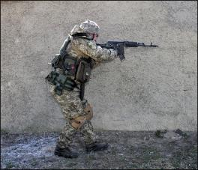
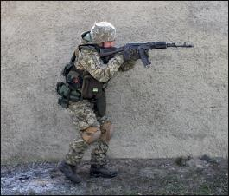

а. б.
Умовні позначення:
а – переміщення вздовж будівлі військовослужбовця – правші;
б – переміщення вздовж будівлі військовослужбовця – лівші.
Рисунок 1 – рух паралельно будівлі.

Якщо є тінь від будівлі, необхідно її використовувати на свою користь. При цьому він повинен швидко рухатися від однієї захищеної позиції до іншої і бути завжди готовим до відкриття вогню з особистої зброї.
Не слід створювати для противника групову мішень, необхідно маневрувати, підтримуючи і прикриваючи один одного вогнем.
Момент вогневого прикриття − закон на війні. Дві групи, підтримуючи одна одну вогнем, досягнуть більшого і будуть мати менше втрат, ніж група більшого складу, але одна, яку ніхто не прикриває не підтримує.
Вам прийдеться багато стріляти на бігу. При такій стрільбі намагайтесь натискати на спуск в “одноопорній фазі”, тобто в момент переносу ноги. Тому що коли нога опускається на землю викликає сильний струс системи “стрілець-зброя” та знижує точність стрільби.
Невеликому підрозділу при веденні бойових дій в населених пунктах ніколи не можна відриватися далеко від своїх − можуть відсікти і знищити. Розумна дистанція − відстань, на яку вам можуть надати вогневу підтримку. Можна вирватися трохи вперед з метою захоплення опорного пункту, закріпитись там, і тоді вогнем підтримати сусідів праворуч і ліворуч, прикрити їх вогнем, коли вони висуватимуться на одну з вами лінію. Вогнева підтримка, вогневе прикриття, загороджувальний вогонь − неодмінна умова ведення війни в умовах населеного пункту.
При веденні вогню по групі противника, що рухається фронтально, першою доцільніше уражати ту ціль, яка рухається замикаючою в групі, з подальшим перенесенням вогню на цілі, що йдуть попереду. У цьому випадку противник не відразу виявить, що потрапив під вогонь, і є можливість уразити декілька цілей до того, як противник надасть організовану відсіч. Якщо ж першою уразили ціль, яка рухається в голові групи, то противник миттєво заляже, розосередиться і відкриє вогонь у відповідь.
При потраплянні під раптовий вогонь противника необхідно постійно рухатись. Стояти категорично заборонено! Необхідно рухатися від укриття до укриття й одночасно зорієнтуватись. Важливо не дати противникові можливості пристрілятись шляхом переміщення вліво, змушуючи його розгортатись для стрільби вправо. Необхідно поставити противника проти сонця, бігти і стріляти, кидати гранати − взагалі не давати противнику вести прицільний вогонь і підняти голову.
Інший варіант дій при раптовому потраплянні під вогонь противника − лягти і відповзти за будь-яке можливе укриття, одночасно готуючись до бою. Краще аналізувати ситуацію і приймати рішення, перебуваючи у відносній безпеці. Досвід показує, що не всі це виконують. Одні починають стріляти, залишаючись на місці і будучи для противника гарною мішенню. Інші падають за укриття, забуваючи зняти з плеча автомат, а потім починають вовтузитись, намагаючись у незручному положенні витягти зброю, і не спроможні вести вогонь.
Якщо військовослужбовець, з яким ви пересувалися вулицею і потрапили під раптовий вогонь противника, поранений − не варто намагатись надавати йому допомогу негайно, оскільки є ризик самому бути ураженим. Доцільніше буде сховатись і зорієнтуватись в обстановці.
Щоб захиститися від ручної гранати, яка впала поруч, необхідно лягти на землю, головою в бік гранати; голову (якщо немає шолома) прикрити долонями, рот відкрити, щоб барабанні перетинки не пошкодилися від вибухової хвилі. Перший, хто побачив гранату, повинен подати сигнал: “Граната праворуч (ліворуч, позаду)”.

Перетин відкритих ділянок

Відкриті області типу вулиць, провулків та парків потрібно уникати. Такі області можуть бути безпечними, у разі якщо військовослужбовці або командирами підрозділів застосовують дими для приховування руху. Коли ви використовуєте дим як затемнення, пам’ятайте, що системи теплового спостереження можуть бачити через дим.
Перед переміщенням на іншу позицію (рисунок 2), необхідно оглянути місцевість попереду і вибрати позицію для кращого прикриття і укриття. У той же час, необхідно вибрати маршрут, який він буде використовуватись, щоб дістатися до цієї позиції.

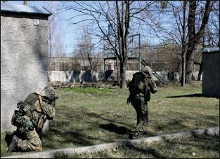
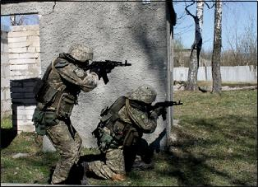

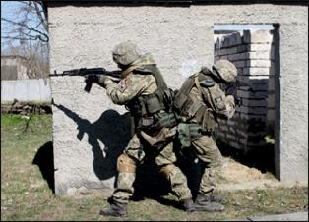
а. б.
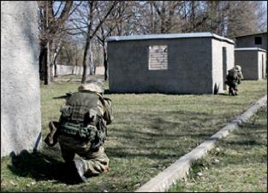

в. г.
Умовні позначення:
а – огляд місцевості і вибір наступної позиції; б, в – переміщення на наступну
вогневу позицію; г – наступна вогнева позиція
Рисунок 2 – рух вздовж вулиці.

Військовослужбовець пересувається бігом, по найкоротшому маршруту, між будівлями і рухаються вздовж будівлі до наступної позиції. Діючи таким чином, зменшується час перебування на відкритому просторі і можливість противника вести прицільний вогонь.

Рух підрозділу в населеному пункті в пішому порядку

При русі підрозділу (групи) вздовж вулиці в пішому порядку необхідно просуватись з обох боків, уздовж стін на відстані 6 – 7 м (у деяких випадках
3 – 4 м) один від одного, кидками від укриття до укриття. Боковим зором постійно слід фіксувати можливі рухи на горищах, вікнах, балконах, а також бути готовим стрибнути в укриття, яким може бути бетонний бордюр, згоріла машина, канава тощо. Під час пересування кулеметник (або кулеметники), що залишився позаду, підтримує і прикриває підрозділ (групу) вогнем, ведучі вогонь на поразку або короткими чергами по всіх місцях, звідки помічений вогонь противника. Гранатометник повинен знаходитись поруч із кулеметником і знищувати укріплені та небезпечні засоби противника, кулеметні гнізда, снайперів. Коли підрозділ (група) просунувся вперед на 60 − 70 м, сховався і відкрив прицільний вогонь, підтягується група прикриття. Стрільці ведуть вогонь по цілях, розташованих на протилежному боці вулиці, не забуваючи контролювати обстановку позаду себе. Група прикриття також не повинна втрачати пильності, оскільки противник може з’явитися з тилу.

